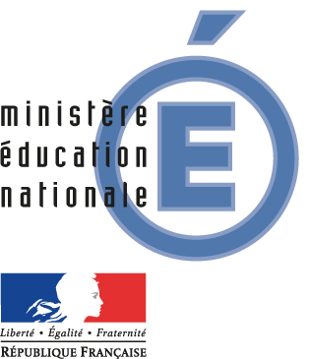
Plan National de Formation - Rendez–vous de l’éducation

Cultures numériques, éducation aux médias et à l’information
Mardi 21 et mercredi 22 mai 2013 à l’Ifé (ENS Lyon, site Monod – 46 allée d’Italie - 69007 Lyon)

APPEL A PRESENTATION DE POSTERS
Le développement des outils numériques accompagne et accélère les profondes transformations de notre société et modifie notre rapport aux savoirs. Il importe, dès lors, de former les citoyens qui sont, massivement, utilisateurs, producteurs et diffuseurs d’information dans un environnement communicationnel caractérisé par une connexion quasi permanente et de multiples formes d’accès nomade.
Le rapport issu de la récente concertation nationale a posé, sous le titre Apprendre le numérique, la préconisation suivante : « Inscrire dans la loi l’éducation aux médias et à l’information au même rang que les apprentissages fondamentaux et réaffirmer la dimension numérique dans le socle commun ».
L’enjeu est donc d’assurer à chaque élève une éducation aux médias et à l’information qui soit une voie d’accès efficace aux savoirs et un vecteur de leur partage.
Dans le cadre du plan national de formation 2013, la conférence nationale « Cultures numériques, Éducation aux médias et à l’information » se donne pour objectif d’associer toutes les disciplines d’enseignement à la réflexion sur les questions d’éducation aux médias et à l’information. Elle se propose d’en clarifier les visées et de réfléchir à ses formes diverses de mise en œuvre dans l’enseignement et dans l’ensemble des démarches éducatives. Elle vise également à réfléchir aux partenariats sociétaux induits par l’éducation aux médias et à l’information, à discuter de pratiques pédagogiques innovantes, à encourager la production et la publication de contenus et à intégrer toutes les dimensions de la culture de l’information (droit, économie, lettres, etc.).
Les communications par posters porteront sur les cultures numériques réellement déployées, de manière plurielle, dans les EPLE. Ces communications pourront prendre la forme d’expériences innovantes, mais, aussi bien, de témoignages et de réflexions sur les pratiques éducatives elles-mêmes.
DATES
Date limite de soumission de l’intention (formulaire en fichier joint) : 3 février 2013
Date de retour de l’avis du comité de sélection : 15 février 2013
Date d’envoi du poster (fichier pdf) : 30 mars 2013
Date de validation du comité de sélection : 5 avril 2013
MODALITES DE PRESENTATION
Les posters seront affichés à l’Ifé pendant toute la durée de la Conférence.
Deux temps de visite seront spécifiquement réservés chaque jour, la présence des auteurs étant recommandée.
Format de présentation : affiche A0 ou deux A0 (dimension maximum)
ENVOI à
Mireille LAMOUROUX mireille.lamouroux@cndp.fr et Isabelle ESTEVE isabelle.esteve@ac-caen.fr

Plan National de Formation - Rendez–vous de l’éducation

Cultures numériques, éducation aux médias et à l’information
Mardi 21 et mercredi 22 mai 2013 à l’Ifé (ENS Lyon, site Monod – 47, allée d’Italie - 69007 Lyon)

FORMULAIRE DE PROPOSITION DE POSTER

Titre du poster

Auteur (nom, adresse mail, téléphone, établissement, adresse postale)

Description en une quinzaine de lignes

Adresser le formulaire avant le 3 février 2013 à :
Mireille LAMOUROUX mireille.lamouroux@cndp.fr et Isabelle ESTEVE isabelle.esteve@ac-caen.fr

